**bel.ru**

**Белгород накрыли штурмовой ветер и ливень: первая громкая гроза мая**

7 мая 2024, 14:45

Фото: Татьяна Лукащева / Bel.ru

Погода

**В Белгороде бушует штормовой ветер и сильный дождь**

**Белгород и соседние регионы охватила сильная непогода: сильный ветер и ливневый дождь — первая гроза мая. Специалисты предупреждают о возможных последствиях прошедшей непогоды.**

Сюжет

[Дождь](https://bel.ru/tags/dozhd)

Утро 7 мая в Белгороде выдалось тёплым. Однако уже сейчас над городом бушует сильный ветер, а его порывы сдувают стены ливневого дождя. Над Белгородом громко, но это — первая в мае настоящая гроза. Ещё [вчера белгородцев предупредили](https://bel.ru/news/2024-05-06/pogoda-snova-ne-raduet-belgorodtsev-mchs-preduprezhdaet-o-grozah-grade-i-silnom-vetre-5075400), что во вторник местами пройдут грозы и град, а порывы ветра после обеда достигнут скорости 22-23 метров в секунду. Будьте осторожны.

[**https://bel.ru/news/2024-05-07/belgorod-nakryli-shturmovoy-veter-i-liven-pervaya-gromkaya-groza-maya-5076429**](https://bel.ru/news/2024-05-07/belgorod-nakryli-shturmovoy-veter-i-liven-pervaya-gromkaya-groza-maya-5076429)

**Фото крупного пожара в Белгородской области появилось в Сети**

7 мая 2024, 19:57

Фото: Telegram-канал «Жесть Белгород»

**Возгорание произошло в Ракитном. На месте работают спасатели, сообщили в региональном управлении МЧС. Фото с места событий опубликовали в Telegram-канале «Жесть Белгород».**

Сюжет

[Пожар](https://bel.ru/tags/pozhar)

По информации ведомства, сообщение о пожаре поступило в 18:53. Горит металлическая зерносушилка и одноэтажное складское помещение в посёлке Ракитное. На место происшествия направились дежурные караулы трёх пожарно-спасательных частей.

По предварительным данным, в результате происшествия никто не пострадал. Площадь пожара уточняется.

<https://bel.ru/news/2024-05-07/foto-krupnogo-pozhara-v-belgorodskoy-oblasti-poyavilos-v-seti-5076750>

**На Белгородскую область надвигается похолодание**

7 мая 2024, 17:25

Фото: Изображение Midjourney

Ветер

**В последний рабочий день в Белгородской области будет холодно**

**В ночь на среду пройдут небольшие дожди. Ветер утихнет и будет дуть со скоростью 7-12 м/с. Прогнозом поделились в региональном МЧС.**

Сюжет

[Погода](https://bel.ru/tags/pogoda)

В среду, 8 мая, в Белгородской области ожидается переменная облачность. Ночью местами пройдут кратковременные дожди. Днём без осадков.

Ветер северо-западный будет дуть со скоростью 7-12 м/с. Столбики термометров ночью опустятся до 0…+5 ˚С. Днём погода также не обрадует белгородцев. Потеплеет лишь до +9…+14 ˚С.

По данным Гидрометцентра, в областном центре и Старом Осколе температура воздуха днём не превысит +13 ˚С. В Валуйках ожидается до +15 ˚С днём. Осадков не предвидится.

Напомним, что сегодня в Белгороде [штормовой ветер](https://bel.ru/news/2024-05-07/povrezhdeny-provoda-i-shest-avtomobiley-belgorod-nakryl-shtormovoy-veter-5076601) повалил несколько деревьев, повреждены крыши домов и автомобили.

[**https://bel.ru/news/2024-05-07/na-belgorodskuyu-oblast-nadvigaetsya-poholodanie-5076637**](https://bel.ru/news/2024-05-07/na-belgorodskuyu-oblast-nadvigaetsya-poholodanie-5076637)

**Пять машин повреждены поваленными деревьями в Белгороде**

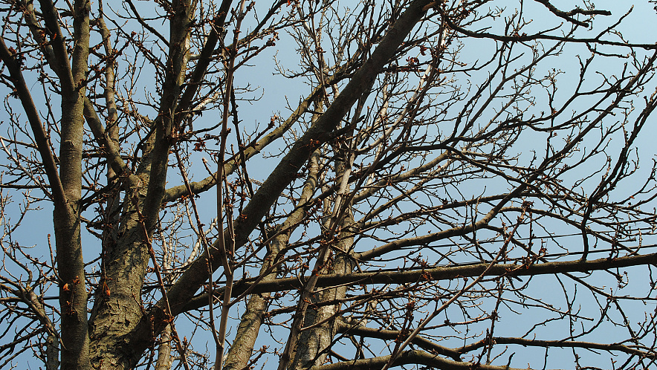

Фото: Сергей Егоров

*Сегодня в Белгороде ожидаемая непогода. Мы уже попытались собрать в все*[*последствия штормового ветра*](https://www.go31.ru/news/proisshestviya/na-novom-mostu-v-belgorode-oborvalo-provoda-ot-shtormovogo-vetra/)*в столице региона. Теперь данными поделился градоначальник.*

Мэр Белгорода **Валентин Демидов** сообщил, что на данный момент известно об 11 поваленных деревьях.

Повреждения получили шесть автомобилей, на одной из улиц ветки повредили провода уличного освещения. Зафиксировано 5 случаев падения деревьев на проезжую часть.

*К ликвидации последствий непогоды уже приступили 3 бригады*

[**https://www.go31.ru/news/proisshestviya/pyat-mashin-povrezhdeny-povalennymi-derevyami-v-belgorode/**](https://www.go31.ru/news/proisshestviya/pyat-mashin-povrezhdeny-povalennymi-derevyami-v-belgorode/)

**Рабочая неделя в Белгородской области закончится прохладой и ветром**

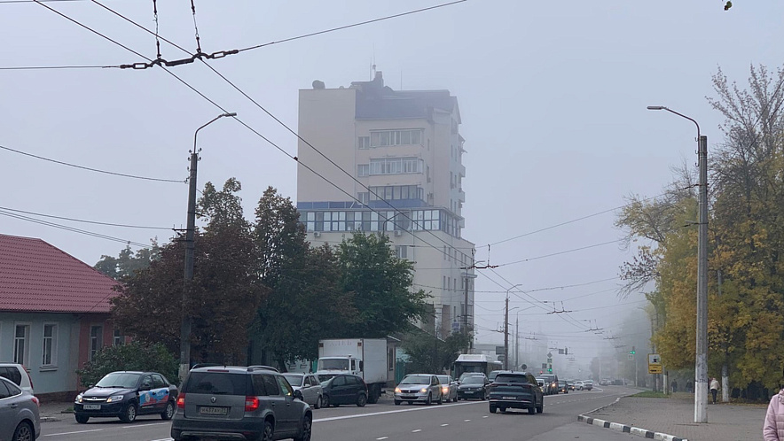

Фото: Артём Черненко

*Прогнозом погоды в Белгородской области на среду, 8 мая, поделились в МЧС.*

Синоптики обещают, что сегодня ночью начнётся кратковременный дождь. Ветер достигнет 14 метров в секунду. Температура воздуха опустится **до 0 градусов**.

Завтра днём обойдётся без дождя. Ветер ослабнет до 12 метров в секунду. Температура – **до плюс 14**. Атмосферное давление в норме – 744 миллиметра ртутного столба.

[**https://www.go31.ru/news/proisshestviya/na-novom-mostu-v-belgorode-oborvalo-provoda-ot-shtormovogo-vetra/**](https://www.go31.ru/news/proisshestviya/na-novom-mostu-v-belgorode-oborvalo-provoda-ot-shtormovogo-vetra/)

**Несовершеннолетний мотоциклист попал в аварию в Старом Осколе**



Фото: архив

*В управлении ГИБДД по Белгородской области сообщили подробности аварии.*

Вчера, 6 мая, около семи часов вечера произошла авария на улице Владимирской в Старом Осколе. 17-летний мотоциклист не рассчитал дистанцию и въехал в машину спереди.

В результате аварии несовершеннолетний получил травмы, а у автомобиля 45-летнего водителя повреждён бампер.

[**https://www.go31.ru/news/proisshestviya/nesovershennoletniy-mototsiklist-popal-v-avariyu-v-starom-oskole/**](https://www.go31.ru/news/proisshestviya/nesovershennoletniy-mototsiklist-popal-v-avariyu-v-starom-oskole/)

**znamya31.ru**

**Белгородские огнеборцы ликвидировали два пожара на территории региона за минувшие сутки**

Сегодня, 11:19Происшествия

Фото: пресс-служба МЧС Белгородской области.

**В результате происшествий никто не пострадал.**

Белгородские огнеборцы ликвидировали два пожара на территории региона за минувшие сутки. Об этом сообщили в пресс-службе МЧС Белгородской области.

В селе Покровка Ивнянского района произошёл пожар в хозяйственной постройке. Огонь повредил кровлю. Причина пожара – неосторожное обращение с огнём.

В Новом Осколе горела сухая трава. Площадь пожара составила **300 кв. м.**

[**https://znamya31.ru/news/proisshestviya/2024-05-07/belgorodskie-ognebortsy-likvidirovali-dva-pozhara-na-territorii-regiona-za-minuvshie-sutki-385439**](https://znamya31.ru/news/proisshestviya/2024-05-07/belgorodskie-ognebortsy-likvidirovali-dva-pozhara-na-territorii-regiona-za-minuvshie-sutki-385439)

**belgorodtv.ru**

**В Ракитном тушат крупный пожар на складе**

[07.05.2024](https://belgorodtv.ru/?m=202405)

Предварительно, огонь охватил 1 тыс. кв м.

Как сообщили в региональном МЧС, сообщение о пожаре в металлической зерносушилке и одноэтажном складском помещении поступило в 18:53.

На месте работают более 30 специалистов и восемь единиц техники.

[**https://belgorodtv.ru/?p=330671**](https://belgorodtv.ru/?p=330671)

**belpressa.ru**

**В Ракитном загорелся склад и зерносушилка**

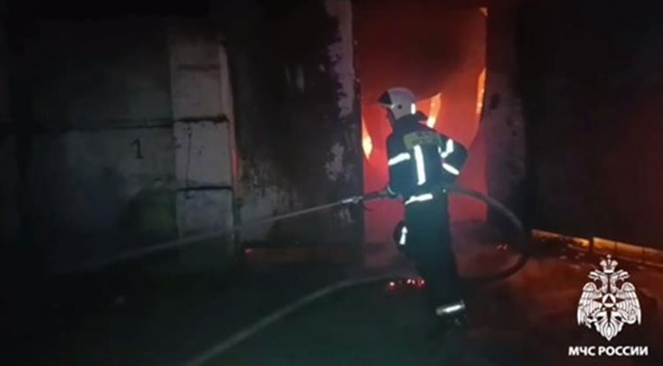Фото: пресс-служба МЧС Белгородской области

**Площадь пожара – 1 200 квадратных метров. Люди не пострадали.**

[Реклама](https://www.belpressa.ru/projects/belgorodskoj-oblasti-70-let/)

Как рассказали в пресс-службе МЧС Белгородской области, 18:53 в дежурную часть сообщили о пожаре в металлической зерносушилке и одноэтажном складском помещении в посёлке Ракитное. На место происшествия выехали караулы трёх пожарно-спасательных частей: работали 30 специалистов и 8 единиц техники.

Пожар локализовали.

[**https://www.belpressa.ru/59519.html#**](https://www.belpressa.ru/59519.html)

**В Белгороде поваленные ветром деревья повредили 6 автомобилей**

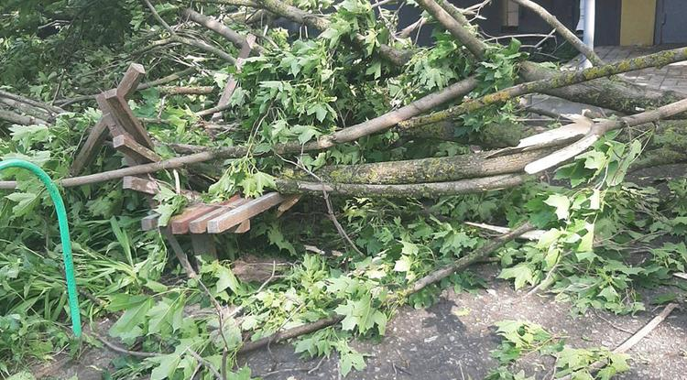Фото: t.me/v_v_demidov

**Городские коммунальные службы продолжают устранять последствия непогоды.**

[Реклама](https://www.belpressa.ru/projects/belgorodskoj-oblasti-70-let/)

По информации мэра Белгорода **Валентина Демидова**, поступило 11 сообщений о поваленных деревьях.

«Повреждения получили 6 автомобилей, на одной из улиц ветки повредили провода уличного освещения. Зафиксировано 5 случаев падения деревьев на проезжую часть», – [сообщил](https://t.me/v_v_demidov/3990) он.

К ликвидации последствий непогоды привлекли 3 бригады Белгорблагоустройства. Они работают на ул. **5 Августа**, **Губкина**, **Лермонтова**, **Донецкой**, **Щорса**, **Горького**.

Сегодня, 7 мая, на весь день синоптики прогнозируют ветер с порывами до 22 м/с. В случае ЧП горожанам рекомендуют звонить по номеру 112.

[**https://www.belpressa.ru/accidents/59513.html#**](https://www.belpressa.ru/accidents/59513.html)

**oskol.city**

# Шквалистый ветер повредил в Старом Осколе дома и автомобили

СЕГОДНЯ, 13:50 [ПРОИСШЕСТВИЯ](https://oskol.city/news/incidents/)

534

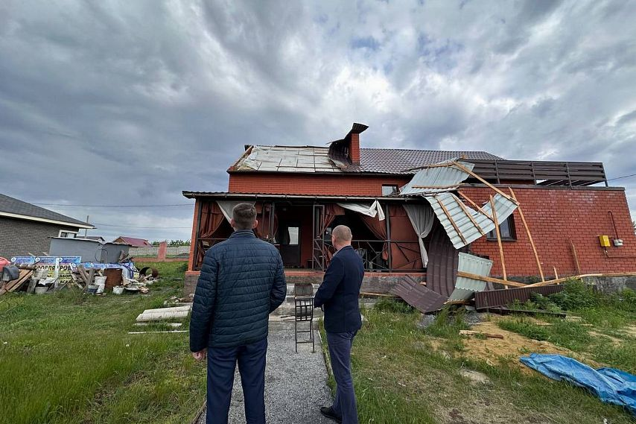

Фото:пресс-служба администрации округа

**Вечером 6 мая** [шквалистые порывы ветра](https://oskol.city/news/in-stary-oskol-and-region/95064/) принесли немало проблем жителям Старооскольского округа. Глава администрации **Андрей Чесноков** [сообщил](https://t.me/chestny804/3095) сегодня, что основной удар стихии пришёлся на район ИЖС «Казацкий» и улицу Ленина. В трёх домах частично повреждены крыши, в целом по городу пострадали**более 20 деревьев**.

Кроме того, по данным из телеграм-каналов и сообщениям очевидцев, зафиксировано ещё несколько происшествий:

* В 1-м переулке Дзержинского частично сорвало профлист с крыши дома.
* В районе ИЖС «Казацкий» на ул. Нижегородской пострадали два дома: на одном сорвало кровлю и утеплитель, во втором частично повреждён металл на крыше.
* На ул. Октябрьской упало дерево и оборвало провода, отключилось уличное освещение.
* На ул. Коммунистической ветер сломал дорожный знак.
* В мкр-не Макаренко ветка упала на припаркованные машины.  
  Источник: <https://oskol.city/news/incidents/95082/>

Мотоциклист получил травмы в ДТП в Старом Осколе

СЕГОДНЯ, 11:04 [ПРОИСШЕСТВИЯ](https://oskol.city/news/incidents/)

256

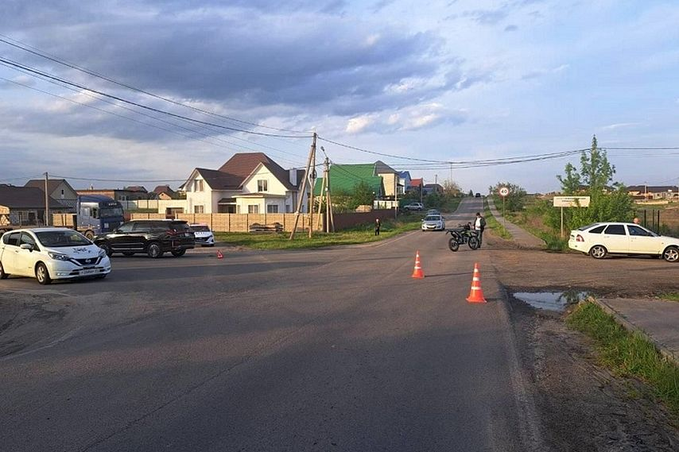

Фото:пресс-службы УГИБДД России по Белгородской области

Пресс-служба УГИБДД России по Белгородской области [рассказала](https://xn--90adear.xn--p1ai/r/31/news/item/50017268) о обстоятельствах ДТП, произошедшего**6 мая около 18:45** на ул. Владимирской. 17-летний мотоциклист за рулём Regulmoto не выдержал безопасную дистанцию и столкнулся с ехавшим впереди автомобилем Changan под управлением 45-летнего водителя. Мотоциклисту потребовалась медицинская помощь.  
Источник: <https://oskol.city/news/incidents/95078/>

**bel.kp.ru**

**Дождь и +14 градусов ожидаются в Белгородской области 8 мая**

**Скорость ветра может достигать 14 метров в секунду**

**Алексей СЕРГУНИН**

**ПОДЕЛИТЬСЯ**

**Ночью в отдельных муниципалитетах пройдет кратковременный дождь.**

**Фото: Алексей СЕРГУНИН**

**По прогнозам синоптиков, завтра, 8 мая на территории нашего региона ожидается переменная облачность. Об этом сообщает пресс-служба ГУ МЧС России по Белгородской области.**

**Ночью в отдельных муниципалитетах пройдет кратковременный дождь. Днем в большинстве районов и округов осадков не предвидится. Ветер северо-западный, ночью 9-14 м/с, днем 7-12 м/с. Температура воздуха ночью от 0 до +5 градусов, днем 9-14 градусов тепла. В Белгороде ночью 1-3 градуса выше ноля, днем от +11 до +13 градусов.**

**Читайте на WWW.BEL.KP.RU:** [**https://www.bel.kp.ru/online/news/5798285/**](https://www.bel.kp.ru/online/news/5798285/)

**В Белгороде из-за урагана упали 11 деревьев, повреждены шесть машин**

**Коммунальщики устраняют последствия непогоды**

**Алексей СЕРГУНИН**

**ПОДЕЛИТЬСЯ**

**С последствиями стихии сражаются три бригады Белгорблагоустройства.**

**Фото: пресс-служба администрации Белгорода.**

**Как и ожидалось, сегодня, 7 мая, Белгород накрыла непогода. Сильный ветер и дождь обрушились на областной центр. Об этом сообщает пресс-служба городской администрации.**

**К этому моменту известно об 11-ти поваленных деревьях. Повреждены шесть машин. Также на одной из улиц ветки повредили провода уличного освещения. Пять деревьев упали на проезжую часть.**

**Читайте на WWW.BEL.KP.RU:** [**https://www.bel.kp.ru/online/news/5798004/**](https://www.bel.kp.ru/online/news/5798004/)

**Порывы ветра до 22 метров в секунду ожидаются в Белгородской области 7 мая**

**Спасатели напомнили о правилах безопасности**

**Алексей СЕРГУНИН**

**ПОДЕЛИТЬСЯ**

**Спасатели напомнили, что при сильном ветре следует припарковывать машины вдали от деревьев и каких-либо конструкций.**

**Фото: Алексей СЕРГУНИН**

**По данным Белгородского центра по гидрометеорологии и мониторингу окружающей среды, сегодня, 7 мая, днем ожидаются порывы до 22 метров в секунду. Об этом сообщает пресс-служба администрации областного центра.**

**В этой связи спасатели напомнили о ключевых правилах безопасности. Во-первых, во время осадков и сильного ветра следует избегать передвижений по улице. Во-вторых, необходимо быть предельно осторожными и внимательными, особенно на пешеходных переходах. В-третьих, следует припарковывать машины вдали от деревьев и каких-либо конструкций. Обо всех происшествиях нужно сообщать по телефону 112**

**Читайте на WWW.BEL.KP.RU:** [**https://www.bel.kp.ru/online/news/5797382/**](https://www.bel.kp.ru/online/news/5797382/)

**bel.aif.ru**

# В Белгороде из-за сильного ветра пострадали шесть автомобилей

Белгород , 7 мая - АиФ Белгород.

Из-за шквалистого ветра повреждения получили шесть машин, сообщил мэр Белгорода Валентин Демидов вечером 7 мая.

Сейчас коммунальные службы города устраняют последствия непогоды. К 16:00 поступило 11 сообщений о поваленных деревьях. На одной из улиц ветки повредили провода уличного освещения. Кроме того, пять деревьев упали на проезжую часть.

Последствия ликвидируют на улицах 5 Августа, Губкина, Лермонтова, Донецкой, Щорса, Горького.

<https://bel.aif.ru/incidents/chp/v-belgorode-iz-za-silnogo-vetra-postradali-shest-avtomobiley>

# Унесло скейт-площадку и крыши домов. Ураганный ветер накрыл Белгородчину

Повреждённый из-за урагана дом в Старом Осколе. / Просто Чесноков / [Telegram-канал](https://web.telegram.org/)

В начале этой недели непогода накрыла многие российские регионы. Где-то прошли мощные ливни, а в некоторых городах посреди весны вообще выпал снег. Центральное Черноземье ураганный ветер и дожди тоже не обошли стороной. О том, как переживает непогоду приграничная Белгородская область, читайте в нашем материале.

## Началось с вечера понедельника

Ещё вчера, 6 мая, в белгородских Telegram-каналах стали появляться новости о непогоде в соседней Курской области. Там из-за ливня и штормового ветра упали деревья, часть города Курска осталась без света.

К вечеру понедельника непогода дошла и до Белгородской области. Минувшей ночью стихия бушевала в Старом Осколе: ветер снёс крыши нескольких частных домов, забор и деревья. На первом переулке Дзержинского частично сорвало профлист с крыши. В микрорайоне «Казацкий» на улице Нижегородской пострадали два дома: в одном сорвало кровлю и утеплитель, во втором — частично повреждён металл на крыше.

[**https://bel.aif.ru/incidents/chp/uneslo-skeyt-ploshchadku-i-kryshi-domov-uragannyy-veter-nakryl-belgorodchinu**](https://bel.aif.ru/incidents/chp/uneslo-skeyt-ploshchadku-i-kryshi-domov-uragannyy-veter-nakryl-belgorodchinu)

# Из-за шквалистого ветра в Белгородской области пострадали дома и магазины

Андрей Чесноков / личный архив

Белгород , 7 мая - АиФ Белгород.

Ураганный ветер накрыл Белгородскую область, есть разрушения.

Так, в Старом Осколе непогода началась ещё с вечера 6 мая. Ветер снёс крыши домов, забор и деревья. На первом переулке Дзержинского частично сорвало профлист с крыши. В микрорайоне «Казацкий» на улице Нижегородской пострадали два дома: в одном сорвало кровлю и утеплитель, во втором — частично повреждён металл на крыше.

«Оценил обстановку, поговорил с жителями, обязательно поможем в восстановлении. Уже сегодня закроем плёнкой крыши от осадков, в течение дня по адресам выедет подрядчик, приобретём материалы и будем восстанавливать. Работы выполним в кратчайшие сроки», — рассказал глава горокруга Андрей Чесноков.

[**https://bel.aif.ru/incidents/chp/iz-za-shkvalistogo-vetra-v-belgorodskoy-oblasti-postradali-doma-i-magaziny**](https://bel.aif.ru/incidents/chp/iz-za-shkvalistogo-vetra-v-belgorodskoy-oblasti-postradali-doma-i-magaziny)

# В Белгородской области в ДТП пострадал несовершеннолетний мотоциклист

УГИБДД Белгородской области

Белгород , 7 мая - АиФ Белгород.

В Старом Осколе Белгородской области 6 мая произошло ДТП, в котором пострадал 17-летний водитель мотоцикла. Об этом рассказала пресс-служба регионального УГИБДД.

Около 18:45 на улице Владимирская 17-летний водитель мотоцикла Regulmoto ехал на небезопасной дистанции с двигавшимся автомобилем Changan и столкнулся с ним.

В результате аварии несовершеннолетний мотоциклист получил травмы и был доставлен в больницу.

[**https://bel.aif.ru/incidents/dtp/v-belgorodskoy-oblasti-v-dtp-postradal-nesovershennoletniy-motociklist**](https://bel.aif.ru/incidents/dtp/v-belgorodskoy-oblasti-v-dtp-postradal-nesovershennoletniy-motociklist)

**DayTimeNews.RU**

### Мощный пожар на 1200 "квадратов" тушат на складе в Белгородской области

Как сообщает ГУ МЧС по Белгородской области, около семи часов вечера 7 мая поступила информация о пожаре в поселке Ракитное. Там загорелось складское помещение и металлическая зерносушилка

[**https://daytimenews.ru/piter/moschnyy-pozhar-na-1200-kvadratov-tushat-na-sklade-v-belgorodskoy-oblasti-286410.html**](https://daytimenews.ru/piter/moschnyy-pozhar-na-1200-kvadratov-tushat-na-sklade-v-belgorodskoy-oblasti-286410.html)

**Ru24.net**

### Мощный пожар на 1200 "квадратов" тушат на складе в Белгородской области

Как сообщает ГУ МЧС по Белгородской области, около семи часов вечера 7 мая поступила информация о пожаре в поселке Ракитное. Там загорелось складское помещение и металлическая зерносушилка

[**https://ru24.net/belgorod/378246385/**](https://ru24.net/belgorod/378246385/)

**Интерфакс-Россия**

### Склад и зерносушилка горят в Белгородской области

Тула. 7 мая. ИНТЕРФАКС - Специалисты МЧС РФ ликвидируют возгорание в складском помещении в Белгородской области, сообщает пресс-служба МЧС России во вторник. Загорание произошло в металлической зерносушилке и одноэтажном складском помещении в посёлке Ракитное. По предварительным данным, площадь пожара составляет 1 тыс. кв. метров. К тушению привлечены более 30 человек и восемь единиц техники. По данным пресс-службы ГУ МЧС по Белгородской области, в результате происшествия пострадавших нет.

[**https://www.interfax-russia.ru/center/news/sklad-i-zernosushilka-goryat-v-belgorodskoy-oblasti**](https://www.interfax-russia.ru/center/news/sklad-i-zernosushilka-goryat-v-belgorodskoy-oblasti)

### Коммунальные службы Белгорода устраняют последствия непогоды

Белгород. 7 мая. ИНТЕРФАКС - Бригады "Белгорблагоустройства" приступили к ликвидации последствий непогоды в Белгороде, сообщил мэр города Валентин Демидов во вторник. "Коммунальные службы города устраняют последствия непогоды в Белгороде. К этому моменту поступило 11 сообщений о поваленных деревьях. Повреждения получили шесть автомобилей, на одной из улиц ветки повредили провода уличного освещения. Зафиксировано пять случаев падения деревьев на проезжую часть", - написал градоначальник в своем телеграм-канале. По его данным, три бригады "Белгорблагоустройства" работают на улицах 5 Августа, Губкина, Лермонтова, Донецкой, Щорса, Горького. Ранее ГУ МЧС по Белгородской области предупреждало о порывах ветра до 22 м/с во вторник.

[**https://www.interfax-russia.ru/center/news/kommunalnye-sluzhby-belgoroda-ustranyayut-posledstviya-nepogody**](https://www.interfax-russia.ru/center/news/kommunalnye-sluzhby-belgoroda-ustranyayut-posledstviya-nepogody)

**DayTimeNews.RU**

### Мощный пожар на 1200 "квадратов" тушат на складе в Белгородской области

Как сообщает ГУ МЧС по Белгородской области, около семи часов вечера 7 мая поступила информация о пожаре в поселке Ракитное. Там загорелось складское помещение и металлическая зерносушилка.

[**https://daytimenews.ru/piter/moschnyy-pozhar-na-1200-kvadratov-tushat-na-sklade-v-belgorodskoy-oblasti-286410.html**](https://daytimenews.ru/piter/moschnyy-pozhar-na-1200-kvadratov-tushat-na-sklade-v-belgorodskoy-oblasti-286410.html)